**工厂设备管理系统**

**具体需求：**

1. 创建用户实体类User (用户编号id,用户名name,密码pass),构造函数重载 （5）
2. 创建设备实体类Equipment (设备编号eid,设备名称name,设备类型type,入库日期date Date类型),构造函数重载 （5）
3. 使用集合默认储存2个用户(List集合),3个设备(Map集合) （10）
4. 将设备的集合序列化至本地文件 （10）
5. 显示循环菜单选择 （5）

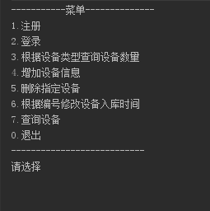

1. 实现注册功能(无需持久化) （5）

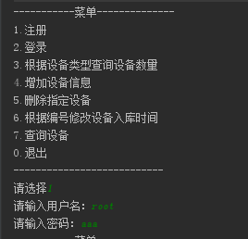

1. 实现登陆功能(无需持久化) （5）

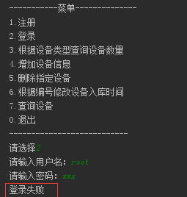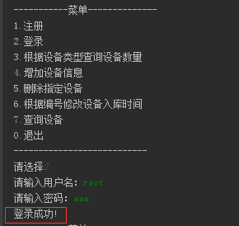

1. 查询(本地读取) （10）

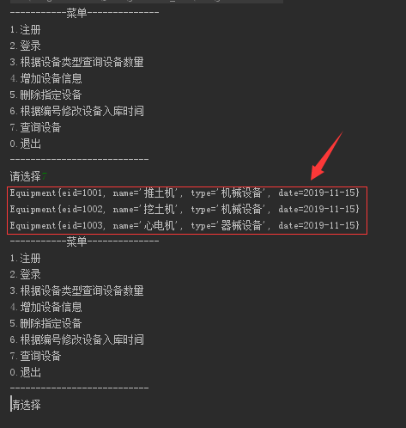

1. 查询输入设备类型,统计有台；比如显示: 机械设备2台 器械设备1台 (10分)

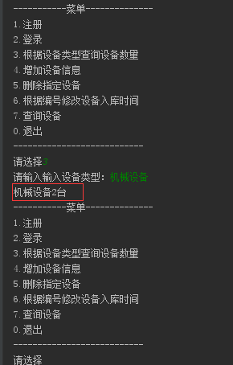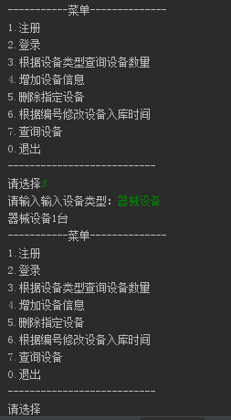

1. 设备入库(本地写入) （10）

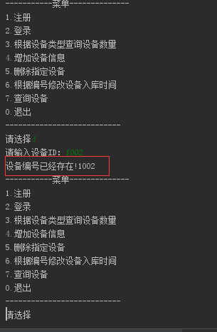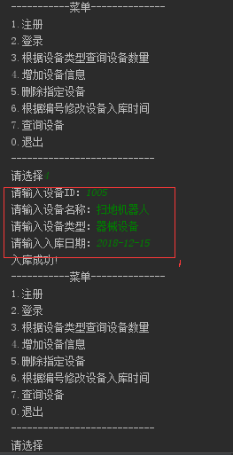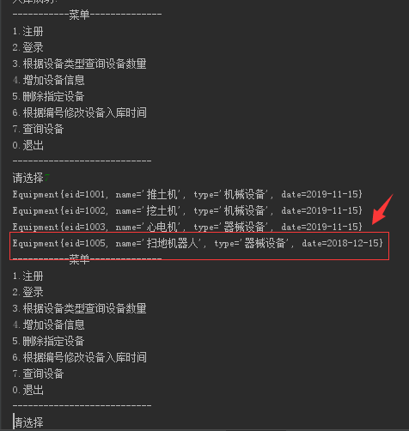

11.删除(本地写入) （10）

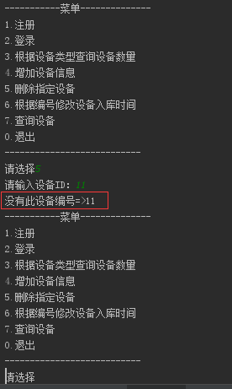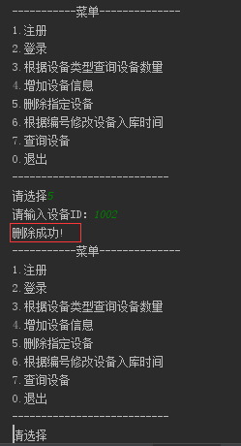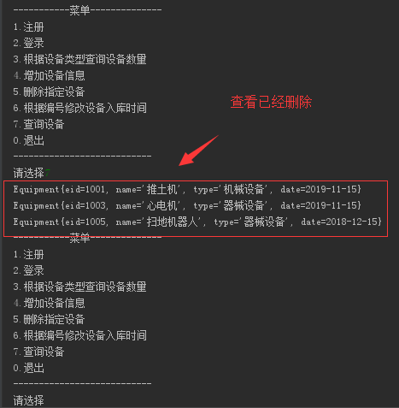

12.修改(本地写入) （10）

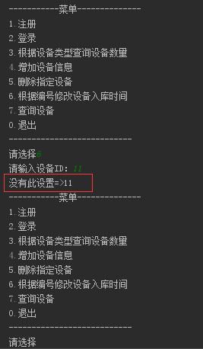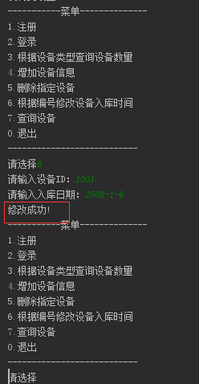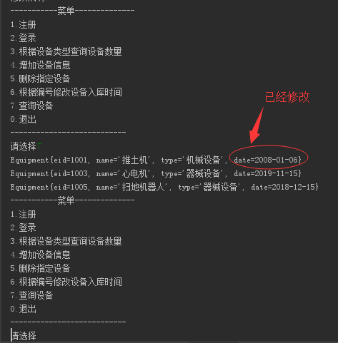

13.代码规范命名,运行不报错,且代码要有注释。 （5）